**Service lấy dữ liệu từ bên thứ 3 về Mcredit**

Hằng ngày, hệ thống thực hiện gọi service để lấy dữ liệu.

Nếu dữ liệu bên thứ ba đẩy lên lỗi, thực hiện sử dụng service để cập nhật dữ liệu bị lỗi

Job sử dụng hang ngày: thực hiện chạy job lấy tất cả dữ liệu vào đầu ngày (khoảng 1 tiếng chạy 1 lần)

Riêng đối với VNPOST: thực hiện chạy thêm job lấy dữ liệu vào lúc 5h-6h (thời điềm VNPOST thực hiện đẩy file mới lên)

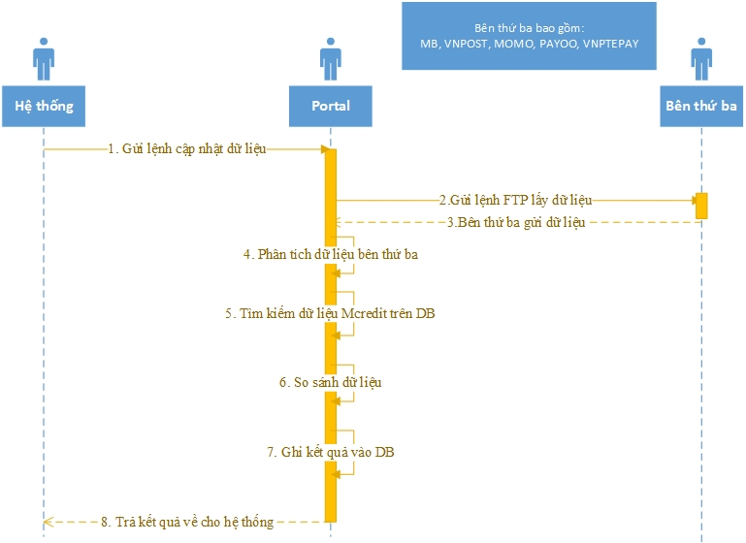

|  |  |  |  |
| --- | --- | --- | --- |
| Bước | Đối tượng | Service/Job | Mô tả tác vụ |
| 1 | Hệ thống |  | Thực hiện gửi lệnh lấy dữ liệu hàng ngày  Thông tin payload bao gồm:  Day: Ngày lấy dữ liệu (mặc định là ngày hôm trước)  ThirdParty: Đối tác lấy dữ liệu (mặc định là ALL)  Override: giá trị xem có ghi đè dữ liệu so sánh bên thứ ba không (dùng khi thực hiện đẩy lại file lỗi của bên thứ ba) |
| 2 | Portal |  | Portal thực hiện gửi lệnh lấy dữ liệu bên thứ ba từ FTP server  1.Chi hộ:  -MB: Thực hiện lấy file giao dịch có dạng *MCredit2.YYYYMMDD.txt* trong đó YYYYMMDD là định dạng ngày giao dịch  -VNPOST: Thực hiện lấy file giao dịch có dạng *PCH_2288_YYYYMMDD.zip* trong đó YYYYMMDD là định dạng ngày giao dịch  2.Thu hộ:  -MB: Thực hiện lấy file có định dạng *MCredit1.YYYYMMDD.txt* trong đó YYYYMMDD là định dạng ngày giao dịch  -VNPOST: Thực hiện lấy các file sau:  *ONLPAY_1308_YYYYMMDD.zip: file chứa tất cả giao dịch trong ngày của VNPOST*  *ONLPAY_1308_YYYYMMDD17h.zip:* file chứa các giao dịch thu hộ đến 17h của VNPOST  -PAYOO/MOMO/VNPTEPAY: Thực hiện lấy các file sau:  Tên file giao dịch thu hộ thành công: [tên đối tác]_MCFC_DDMMYYYY  Tên file giao dịch thu hộ thất bại: [tên đối tác]_MCFC_DDMMYYYY |
| 3 | Bên thứ ba |  | Bên thứ ba thực hiện trả lại dữ liệu cho Portal |
| 4 | Portal |  | Đầu tiên, Portal thực hiện kiểm tra xem đã lấy thông tin về bên thứ ba ngày hôm đó chưa. Nếu đã lấy thông tin rồi, thực hiện bỏ qua. Nếu không, thực hiện đọc thông tin theo định dạng bên dưới: Số tiền giao dịch, mà partnerRefID, Số hợp đồng/Số ID thẻ, Ngày giao dịch, trạng thái giao dịch. |
| 5 | Portal |  | Thực hiện lấy dữ liệu từ các bảng DISBURSEMENT (chi hộ) và DEBT_COLLECTION( thu hộ) các trường sau:  -paymentAmount: số tiền giao dịch  -paymentChannelCode: Kênh đối tác  -partnerRefId: Mã systemtrace đối tác gửi sang từng giao dịch (lấy từ dữ liệu Mcredit ghi nhận)  -contractNumber: SỐ HỢP ĐỒNG/ SỐ ID THẺ  Ngoài ra bảng DEBT_COLLECTION còn có thêm trường cancel: giao dịch thành công hay hủy (TRUE =1, FALSE = 0, REQUEST = 2)  Ngoài ra nếu là giao dịch thu hộ, thực hiện lấy thêm 2 điều kiện là Giờ thanh toán và loại thanh toán (khoản vay/ thẻ tín dụng).  Giờ thanh toán chỉ lấy khi bên thứ ba là VNPOST hoặc ALL.   * Nếu 17h: chỉ thực hiện lấy các giao dịch trước 17h * Nếu 24h: thực hiện lấy tất cả giao dịch |
| 6 | Portal |  | Thực hiện so sánh dữ liệu giữa Mcredit và bên thứ ba. Các trường thực hiện so sánh bao gồm:  -paymentAmount: số tiền giao dịch  -paymentChannelCode: Kênh đối tác  -partnerRefId: Mã systemtrace đối tác gửi sang từng giao dịch (lấy từ dữ liệu Mcredit ghi nhận)  -contractNumber: SỐ HỢP ĐỒNG/ SỐ ID THẺ  -Trạng thái hồ sơ: Thành công/ Hủy. |
| 7 | Portal |  | Thực hiện ghi dữ liệu so sánh vào bảng AUDIT_PAYMENT_DEBT_COLLECTION. |
| 8 | Portal |  | Gửi kết quả về cho hệ thống |

**Service đối soát thu/chi hộ**

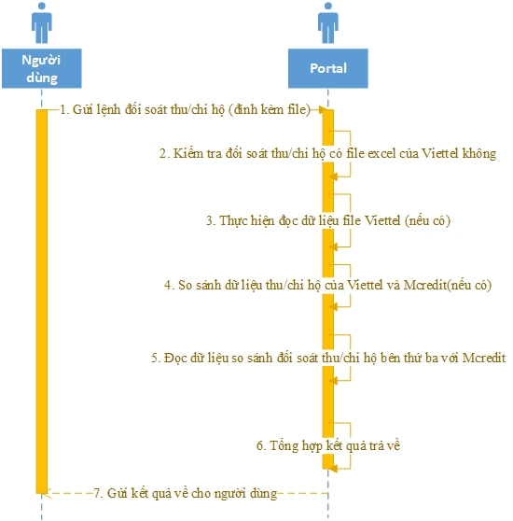

|  |  |  |  |
| --- | --- | --- | --- |
| Bước | Đối tượng | Service/Job | Mô tả tác vụ |
| 1 | Người dùng |  | Người dùng gửi lệnh đối soát chi hộ (đính kèm file Viettel nếu có)  Thông tin gửi lên bao gồm:  -Đối tác: đối tác thực hiện đối soát chi hộ  - Từ ngày: Ngày bắt đầu đối soát  - Đến ngày: Ngày kết thúc đối soát  - File upload: file excel của Viettel (nếu có)  - Thời gian: 17h/24h (đối với riêng VNPOST)  - Loại khoản vay: Khoản vay/Thẻ tín dụng/ ALL  - Loại: Thu/ chi hộ |
| 2 | Portal |  | Thực hiện kiểm tra xem lệnh kiểm tra có cần kiểm tra Viettel hay không (kiểm tra đối tác) |
| 3 | Portal |  | Nếu có đối soát chi hộ với Viettel, thực hiện đọc file excel Viettel gửi lên  Thực hiện lấy các thông tin cần thiết bao gồm:  Số tiền giao dịch: số tiền chi  Mã partnerRefID: mã giao dịch của Viettel  Số hợp đồng/ Số ID thẻ: Mã HĐ thanh toán  Ngày giao dịch: Ngày giờ giao dịch  Trạng thái: Trạng thái |
| 4 | Portal |  | Thực hiện đọc đữ liệu thu/chi hộ của Mcredit đối với các khoản thu/chi hộ của Viettel.  Thực hiện so sánh dữ liệu chi hộ của Mcredit với Viettel (nếu có) |
| 5 | Portal |  | Đọc dữ liệu so sánh đối soát chi hộ bên thứ ba khác (nếu có) với Mcredit (dữ liệu đã được so sánh trước đó trong bảng AUDIT_PAYMENT_DEBT_COLLECTION |
| 6 | Portal |  | Tổng hợp kết quả trả về:  - Ngày đối soát: Ngày thực hiện đối soát  - Tổng số lượng giao dịch (Đối tác): Tổng số lượng giao dịch chi hộ đọc trong file đối soát theo điều kiện nhập  - Tổng số tiền giao dịch (Đối tác): Tổng số tiền giao dịch chi hộ đọc trong file đối soát theo điều kiện nhập  - Tổng số lượng giao dịch (Mcredit): Tổng số lượng giao dịch chi hộ Mcredit ghi nhận theo điều kiện nhập  - Tổng số tiền giao dịch (Mcredit): Tổng số tiền giao dịch chi hộ Mcredit ghi nhận theo điều kiện nhập  - Tổng số lượng giao dịch (Giao dịch cân khớp): Tổng số lượng giao dịch chi hộ khớp mã partnerRefID, số tiền giao dịch và trạng thái giữa Mcredit và đối tác theo điều kiện nhập  - Tổng số tiền giao dịch (Giao dịch cân khớp): Tổng số tiền giao dịch chi hộ khớp mã partnerRefID, số tiền giao dịch và trạng thái giữa Mcredit và đối tác theo điều kiện nhập  - Tổng số lượng giao dịch (Giao dịch chênh lệch): Tổng số lượng giao dịch chi hộ không khớp tính theo CT: *Tổng số lượng giao dịch (Đối tác) - Tổng số lượng giao dịch (Mcredit)*  *-* Tổng số tiền giao dịch (Giao dịch chênh lệch): Tổng số tiền giao dịch chi hộ không khớp tính theo CT: *Tổng số tiền giao dịch (Đối tác) - Tổng số tiền giao dịch (Mcredit)*  *-* Tổng (Hàng dọc): Tính tổng dữ liệu các cột tổng số lượng giao dịch và tổng số tiền giao dịch  - Danh sách chi tiết GD khớp: danh sách chi tiết các giao dịch khớp  - Danh sách chi tiết GD chênh lệch: danh sách chi tiết các giao dịch không khớp |
| 7 | Portal |  | Gửi kết quả về cho người dùng |

**Service thực hiện in báo cáo đối soát tổng hợp**

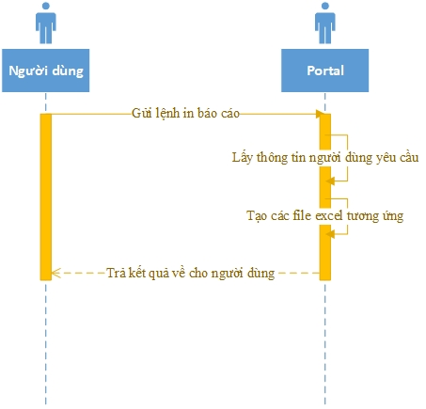

|  |  |  |  |
| --- | --- | --- | --- |
| Bước | Đối tượng | Service/Job | Mô tả tác vụ |
| 1 | Người dùng |  | Người dùng gửi lệnh in báo cáo đối soát tổng hợp lên Portal với payload:  -Đối tác: Đối tác thực hiện đối soát  -Báo cáo: báo cáo đối tác mong muốn  + Báo cáo tổng hợp  + Các khoản chi hộ chênh lệch  + Các khoản thu hộ chênh lệch  -Từ ngày: Ngày user muốn bắt đầu xuất báo cáo  - Đến ngày: Ngày user muốn kết thúc xuất báo cáo |
| 2 | Portal |  | Thực hiện lấy thông tin người dùng yêu cầu dựa trên báo cáo người dùng mong muốn (báo cáo tổng hợp/ các khoản chi hộ chênh lệch/ các khoản thu hộ chênh lệch) |
| 3 | Portal |  | Thực hiện tổng hợp thành file excel với định dạng tương ứng (báo cáo tổng hợp/ các khoản chi hộ chênh lệch/ các khoản thu hộ chênh lệch) |
| 4 | Portal |  | Thực hiện trả kết quả file excel cho người dùng |